# ページ移動やポップアップ画面を使わずにその場で拡大画像を表示する

サムネイル画像がクリックされたときに、ポップアップ画面を使わず、ページを移動することもなく、  
その場で拡大画像を表示させる方法があります。下図のようになります。

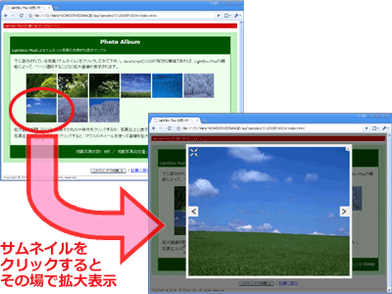

# 「Lightbox」などのスクリプトを使う

拡大画像を表示する機能は、「Lightbox」などのツール(Java Script・CSS・画像ファイル等のセット)を  
活用することで簡単に作れます。同様のツールはたくさんあります。

1. 「Lightbox Plus」は、以下のHPよりダウンロードできます。

Lightbox Plusの配布サイト

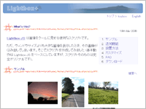

<http://serennz.sakura.ne.jp/toybox/lightbox>/

1. 圧縮ファイルを展開すると、下図のような構成になっています。
   * 1. 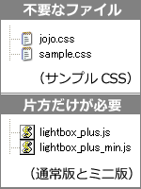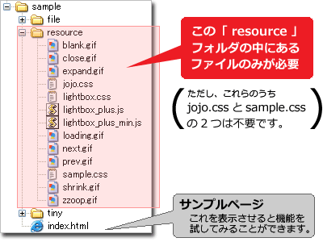
2. 「Lightbox Plus」を活用したいページのある場所へ、「resource」フォルダーをダウンロードします。

※今回は、「resource」フォルダー名を「lightbox」に変更し、hirakata-s/hirakatasouth の直下に保存

※他のディレクトリから「Lightbox Plus」の機能を共通的に利用する場合は、「Lightbox Plus」のスクリプトの記述を変更する必要があります。（P３参照）

1. HTMLに「Lightbox Plus」の本体を読み込む記述（head要素内に　以下の2行）を追記します。

<link href=”../lightbox /lightbox.css” rel=”stylesheet”>

<script src=”../lightbox/lightbox_plus.js”></script>

1. HTMLに「Lightbox Plus」を使って拡大写真を表示させたいリンクを記述します。

<a href=”(拡大写真用のファイル名.jpg)” **rel=”lightbox” title=”拡大画像下の説明文”**>

<img src=”(サムネイル用写真のファイル名.jpg)”></a>

こう記述することで、サムネイル画像をクリックすると右図のようにウインドウ中央に拡大画像が表示されます。このとき、  
拡大画像の背後にある元々のページ内容は、少し暗めに表示されます。画像自身や画像外領域、画像右上の[×]ボタンなどをクリックすると、拡大画像は消えて元の表示に戻ります。  
以上が「Lightbox Plus」を使って拡大画像を表示する方法です。

画面中央に拡大画像が表示

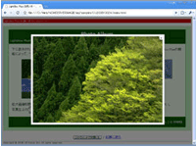

１）「rel =”lightbox”」を追加

２）「title＝“拡大画像下の説明文”」を追加

※ツールチップ（マウスポインタと連動して表示される補足情報）もtitleの内容が表示される。

# 【Lightbox Plusのオプション機能】

## １）Lightbox Plusを使って、複数の拡大画像を連続表示する方法

これまでの方法は、それぞれの拡大画像は、1枚が単独で表示されるだけです。しかし、「Lightbox Plus」には、拡大画像の左右に矢印ボタンを表示して、複数の拡大画像をスライドショーのように次々と表示させる機能もあります。その機能を有効にしたい場合は、HTMLを以下のように記述します。

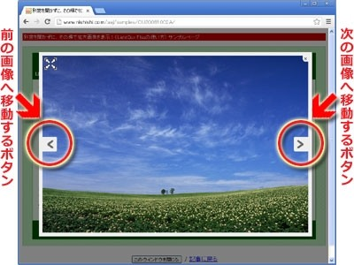a要素に加えるrel属性の値を、「**lightbox**」ではなく「**lightbox[forest]**」のようにします。**「forest」**の部分は任意の名称で構いません。このように、「lightbox」に続いて適当な文字列(名称)を記述すると、同じ名称を付けた拡大画像を連続閲覧できるようになります。

<a href=”forest1.jpg.” rel=”**lightbox[forest]**”><img   
src=”ps1.jpg.” width=”120” heigh=”96” alt=”森”></a>

<a href=”forest2.jpg.” rel=”**lightbox[forest]”**><img  
 src=”ps2.jpg.” width=”120” height=”96” alt=”林”></a>

<a href=”forest3.jpg.” rel=**”lightbox[forest].”**><img  
 src=”ps3.jpg.” width=”120” height=”96” alt=”藪”></a>

## ２）連続して閲覧できる拡大画像をグループに分ける

「rel=“**lightbox[forest]**”」、「rel=“**lightbox[sea]**”」のようにグループ分けすることができます。

グループ分けすると、「rel=“**lightbox[forest]**”」を指定した3枚の画像は、連続閲覧ができます。  
また、「rel=“**lightbox[sea]**”」を指定した3枚の画像も、それぞれ連続閲覧ができます。  
しかし、**[forest]**の3枚目から**[sea]**”の1枚目へ移動するボタンは表示されません。

**※**lightbox**1**・lightbox**2**のように**番号で区別**してグループ分けすることも可能です。

<a href=”forest1.jpg” rel=”**lightbox[forest]**”><img src=”pf1.jpg” width=”120” height=”96” alt=”森”></a>

<a href=”forest2.jpg” rel=”**lightbox[forest]**”><img src=”pf2.jpg” width=”120” height=”96” alt=”林”></a>

<a href=”forest3.jpg” rel=”**lightbox[forest]**”><img src=”pf3.jpg” width=”120” height=”96” alt=”藪”></a>

<a href=”sea1.jpg” rel=”**lightbox[sea]**”><img src=”ps1.jpg” width=“120” height=”96” alt=”海”></a>

<a href=”sea2.jpg” rel=”**lightbox[sea]**”><img src=”ps2.jpg” width=“120” height=”96” alt=”波”></a>

<a href=”sea3.jpg” rel=”**lightbox[sea]**”><img src=”ps3.jpg” width=“120” height=”96” alt=”渦”></a>

３）他のディレクトリから「Lightbox Plus」の機能を共通的に利用する

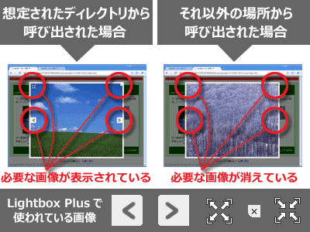デフォルトの記述では、「Lightbox Plus」内で  
使用される画像ファイルの場所が、既定のパスで  
指定されています。他のディレクトリから「Lightbox Plus」を呼び出すと、スクリプト自体は動くものの、画像が正しく表示されません。

右側のように、拡大画像自体は問題なく表示されますが、各種ボタンの画像が表示されません。

この問題を解決して、他のディレクトリから「Lightbox Plus」を利用できるようにしたい場合は、スクリプト本体である「lightbox_plus.js」ファイルの記述を以下のように変更します。

「lightbox_plus.js」ファイルをテキストエディタで読み込むと、記述内容の変更ができます。

【511行　あたり】

var ratio = 1.0;

if ((orig.w >= targ.w || orig.h >= targ.h) && orig.h && orig.w)

ratio = ((targ.w / orig.w) < (targ.h / orig.h)) ? targ.w / orig.w : targ.h / orig.h;

self._expandable =**(ratio < 1.0)**; //「拡大／縮小」できる機能の無効化　(ratio < 1.0) ⇒ false

【532行　あたり】

caption．style．width = [self．_img．width +**20**，'px']．join('')； //20⇒ 10 Captionと画像の横幅の調整

【787行　あたり】

caption．style．width = [self．_img．width +**20**，'px']．join('')； //20⇒ 10 Captionと画像の横幅の調整

【末尾　あたり】

Spica.Event.run(function() {

var lightbox = new Lightbox({

loadingimg:’**resource/**loading.gif’,

ex..pandimg:’**resource/**expand.gif’,

shrinkimg:’**resource/**shrink.gif’,

blankimg:’**resource/**blank.gif’,

previmg:’**resource/**prev.gif’,

nextimg:’**resource/**next.gif’,

closeimg:’**resource/**close.gif’,

effectimg:’**resource/**zzoop.gif’,

effectpos:{x:-40,y:-20},

effectclass:’effectable’,

resizable:**true**, //マウスのホイールで画像の拡大／縮小できる機能の設定

animation:true

});

});

「lightbox」フォルダーの

保存場所により、相対パス変更

※相対パスを以下のように変更する。

【変更前】loadingimg:’resource/loading.gif’,　⇒【変更後】loadingimg:’../lightbox/loading.gif’,

※「loadingimg」項目を含め、全８項目すべてを同じように変更します。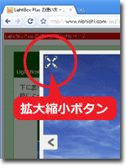４）マウスのホイールで画像を拡大・縮小できる機能の設定

※現在は、「false」に変更済みです。

「Lightbox Plus」では、拡大画像の左上に右図のようなボタンが表示されます。このボタンをクリックすると、マウスのホイールボタンの回転に合わせて画像を拡大・縮小できるようになります。この拡大・縮小機能は、初期状態で有効になっています。　しかし、「lightbox_plus.js」ファイルの記述を変更することで、無効に設定できます。　  
　「lightbox_plus.js」ファイルの末尾から4行目の以下の記述部分を、  
以下のように変更します。

Resizable.**false**

mg:’**resource/loading.gif**’,

　　　↓　　　↓　　　↓

loadingimg:’**htt..p://www.exam..ple.com/lightbox/resource/loading.gif**’,

Resizable.**true**

　　　↓　　　↓　　　↓

loadingimg:’**htt..p://www.exam..ple.com/lightbox/resource/loading.gif**’,

resizable:true

# 【CSSのカスタマイズの例】（lightbox.css）

|  |
| --- |
| #lightbox {  background: #ffcc99 url(c.gif); /* 画像周囲の色と模様 */  padding: 5px 5px 5px 5px; /* 画像周囲（上、右、下、左）のスペース */  border: 5px solid; /* 額縁幅 5px 実線 */  border-color: #deb887 #a0522d #8b4513 #deb887; /* 額縁（上、右、下、左）の色 */  border-bottom: 0; /* 額縁下を非表示 */  }  #lightboxCaption { /* 「説明文」の設定 */  color: #660000; /* 文字色＝暗茶色に指定 */  background: #ffcc99 url(c.gif); /* 背景の色と模様 */  font-size: 100%;  text-align: center;  line-height: 1.2; /* 行間 hira-m.css の1.4を1.2 に変更 */  padding-bottom: 3px;  border: 5px solid; /* 【改善２】額縁幅 5px　実線 */  border-color: #deb887 #a0522d #8b4513 #deb887; /* 【改善２】額縁の色 */  border-top: 0; /* 【改善２】額縁上を非表示 */  left: -5px !important; /* 【改善２】位置を左からさらに-5px左へ　スタイル優先 */  }  #lightboxOverallView, /* 拡大表示時の「拡大画像の背後」処理  #overlay { /* 「拡大画像の背後」の設定 */  background-color: #000; /* 背景色 */  opacity: 0.5; /* 透明度50% */  } |

（改善１） 【当　初】　　　　　　　　　　　　 　 【改　善１】

　　　額縁 [Border]

**写真**

説明文(Caption)

**写真**

説明文(Caption)

　　　写真周囲のスペース

[padding]

（具体的な改善策）

　　写真下のpadding 拡大

　　 （5px ⇒ 28px）

（改善２） 説明文が２行以上になっても、説明文の下に額縁を表示する

【改善１】　　　　　　　　　　　 　 　　【改　善２】

　　　写真の額縁 [Border]

**写真**

説明文(Caption)

**写真**

　　　写真周囲のスペース

[padding]

説明文の額縁 [Border]

説明文(Caption)

（具体的な改善策）

・説明文に額縁 追加

・説明文の額縁上を非表示

　・写真周囲のスペースを 5px に統一

・写真の額縁下を非表示

　※ただし、写真の額縁下は、説明文の額縁上と重なって見えない

【ディレクトリ構造　例】

※ 画像の表示順は、**コーディング（ソース）順**となるので、**画像の並び順に注意**が必要！

**具体的なHTML（s151107）のコーディングの例**

<head>

<meta charset="utf-8">

<title>天の川クリーン＆ウォーク2015</title>

<link href="../hira-m.css" rel="stylesheet">

<link href="../lightbox/lightbox.css" rel="stylesheet">　・・・・　新規追加

<script src="../lightbox/lightbox_plus.js"></script>　・・・・　新規追加

（中略）

<body>

（中略）

<li><a href="s15110702.jpg" rel="lightbox1" title="みんなで集合">

<img src="s15110702.jpg" alt="画像02"></a><br>【みんなで集合】</li>

<li><a href="s15110703.jpg" rel="lightbox1" title="「スタート」さあ行くぞ">

<img src="s15110703.jpg" alt="画像03"></a><br>【スタート　さあ行くぞ】</li>

<li><a href="s15110704.jpg" rel="lightbox1" title="ごみはないかな？">

<img src="s15110704.jpg" alt="画像04"></a><br>【ごみはないかな】</li>

　（以下　略）

追加項目